1. 论文中的日期问题。（1）封面日期；（2）诚信承诺书日期；要求电子版加上还是手写？

封面日期，承诺书日期为答辩日期，封面电子承诺书手写

1. 论文装订的要求

白色铜版纸，玉林楼装订

1. 附件中日期问题。（1）封面日期；（2）第八项条教师指导记录表的时间从几号开始写到几号为止？任务书中的日期是写到6月12号，写到6月5号（答辩前一天）这样可以么？

封面日期答辩日期，写到6月5号没关系。

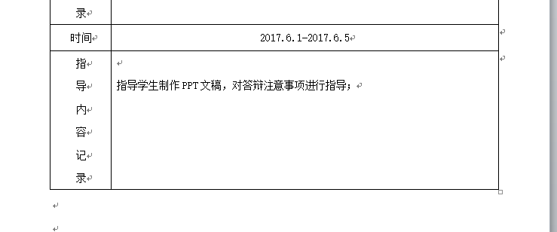

1. 附件中的第六项答辩记录需要从老师处领取之后再装订在附件么？答辩记录中需要放其他什么内容呢？

扫描打印

1. 附件中的第七项毕业设计成果演示记录表中的实际演示结果是否需要加图彩印还是黑白？

黑白打印

1. 附件中的毕业论文知网检测结果需要放什么内容？是放查重网页的截图还是报告单的第一页？

放报告单第一页。

